## 医院科室，科室信息，医院信息三表pdm结构

这种是按医院信息和医院科室主子，科室信息按照单表与医院科室做参照，在医院科室信息添加科室信息参照

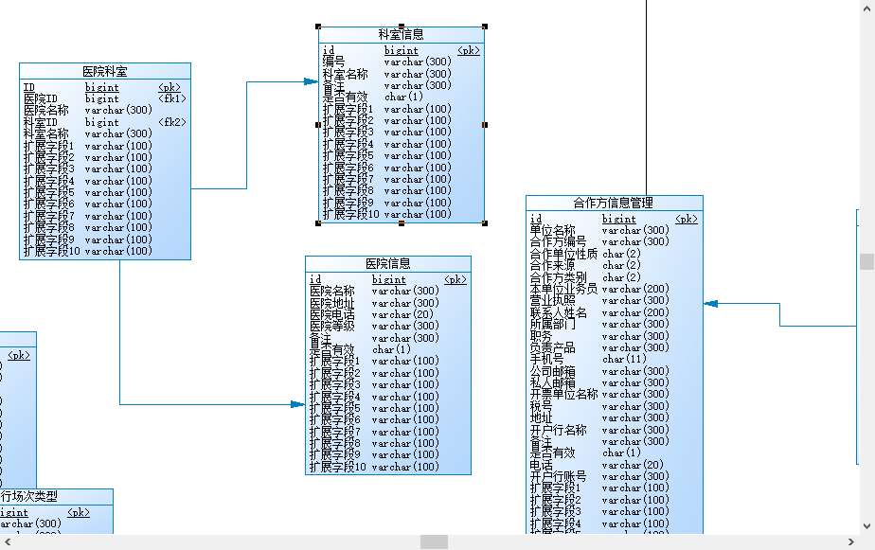

## 七龙珠费用、会议类型、费用任务操作

这三个表按照多主子表生成

